Escuela Técnica N° 32 D.E 14
José de San Martin


Informe Final
INMOBILIARIA RE/MAX
El sistema permitirá gestionar propiedades, agentes, clientes, visitas y ventas de la franquicia Re/Max, brindando una plataforma integral, segura y escalable para usuarios finales y administradores.
Trabajo Interdisciplinario 5° 2°
Casiano, Thiago (thiago.casianoet32@gmail.com)
Figallo, Brunella (brunella.figalloet32@gmail.com )
González, Morena (morena.ferreyraet32@gmail.com)
Fecha de presentación
09/11/25
Docentes: Olaso, Damian - Mármol, Sofia - Arosa, Mariangeles

DEDICATORIA

A nuestras familias y docentes, por acompañarnos durante el proceso de aprendizaje, por su paciencia y apoyo constante.
A quienes nos impulsaron a seguir adelante incluso cuando parecía difícil.

RESUMEN

Este proyecto fue desarrollado como un sistema web de gestión inmobiliaria para la franquicia Re/Max, con el propósito de centralizar y mejorar los procesos de publicación, reserva y venta de propiedades, para así poder facilitarles procesos del dia a dia a quienes se ocupaban de manejar este sistema, en formato de papel por ejemplo, donde se puede perder datos o información delicada.
El sistema facilita la interacción entre clientes, agentes y administradores, optimizando la organización de visitas y ventas. Como también ayudando al cliente al poder guardar propiedades en favoritos para después poder verlas o compartirlas cuando desee.
Se utilizó una organización basada en la Metodología Scrum, en el proyecto se tenía un Product Owner que se ocupaba de revisar que se estén cumpliendo los requisitos del cliente y de realizar las entrevistas, luego había un Scrum Master que se encarga de organizar las tareas y revisar que se esté avanzando con el trabajo. A pesar de que se utilizó esta metodología, todo el grupo era Team, por ende, todos ayudaremos en todo.
En cuanto a los lenguajes que fueron utilizados, nos centramos en aprender y utilizar REACT, junto con html, css, xml, JavaScript, SQL, Java, etc.
El resultado de este proceso fue una plataforma web funcional, con una combinación de frontend y backend funcional, moderno e instintivo de usar para cualquier usuario.

ABSTRACT (RESUMEN EL INGLÉS)

This project was developed as a web-based real estate management system for the Re/Max franchise, with the goal of centralizing and improving the processes of property publishing, booking, and selling. The aim was to simplify the daily tasks of those managing the system, which were previously handled on paper—an approach that often led to the loss of data or sensitive information.
The system facilitates interaction between clients, agents, and administrators, optimizing the organization of property visits and sales. It also enhances the client experience by allowing users to save properties as favorites, so they can view or share them later whenever they wish.
The project was organized following the Scrum methodology. Within the team, there was a Product Owner responsible for ensuring that client requirements were met and for conducting interviews, as well as a Scrum Master in charge of organizing tasks and monitoring progress. Despite these defined roles, the entire group functioned as a collaborative team, with everyone contributing to all aspects of the project.
In terms of technologies, we focused on learning and using React, along with HTML, CSS, XML, JavaScript, SQL, and Java, among others.
The result of this process was a fully functional web platform, featuring an integrated frontend and backend that is modern, efficient, and intuitive for any user.

AGRADECIMIENTOS

Agradecemos a nuestros docentes por su guía, a nuestros compañeros por la colaboración, y a nuestras familias por su apoyo incondicional.
Este proyecto representa el esfuerzo conjunto de un grupo comprometido con el aprendizaje y la práctica profesional.

ÍNDICE

1. Introducción ................................... 8
2. Estado del Arte ................................ 10
3. Definición del Problema ......................... 13
4. Solución Propuesta .............................. 16
4.1 Análisis de Requisitos ...................... 18
4.2 Especificaciones del Sistema ................ 22
4.3 Análisis del Sistema ........................ 25
5. Resultados ..................................... 32
6. Conclusiones ................................... 36
Referencias ....................................... 40
Bibliografía ...................................... 41
Anexos ............................................ 42

INTRODUCCIÓN (PARTE 1)

El proyecto “Inmobiliaria Re/Max” surge como una respuesta a la necesidad de modernizar los procesos de gestión inmobiliaria en la empresa Re/Max Internacional, que cuenta con múltiples agentes y clientes en constante interacción.
La finalidad del sistema desarrollado es crear una plataforma web integral, accesible y segura que permita gestionar propiedades, agentes, clientes, visitas y ventas desde un único entorno digital.
Durante el proceso, el equipo aplicó metodologías ágiles de desarrollo, específicamente Scrum, trabajando en sprints semanales y utilizando herramientas colaborativas como GitHub y Trello para organizar las tareas.
Este sistema apunta a optimizar la comunicación entre las partes, mejorar la organización de visitas y garantizar que la administración tenga control total sobre las operaciones y reportes.

El objetivo general del proyecto fue diseñar y desarrollar un sistema web funcional, adaptable y escalable para una inmobiliaria de gran tamaño, garantizando facilidad de uso y fiabilidad en la gestión de datos.
Objetivos específicos:
- Permitir a los clientes explorar y reservar propiedades mediante filtros personalizados.
- Habilitar a los agentes para gestionar ventas, visitas y reportes.
- Otorgar a los administradores un panel centralizado de control.
- Implementar un calendario de visitas que evite superposiciones de horarios.
- Desarrollar un sistema de roles y autenticación con diferentes niveles de acceso.
Importancia del proyecto:
La digitalización de procesos inmobiliarios reduce errores humanos, acelera las gestiones y mejora la experiencia de usuarios y empleados. Este desarrollo ofrece una solución real y adaptable a la demanda actual del mercado inmobiliario argentino.


ESTADO DEL ARTE (PARTE 1)

En la actualidad existen diferentes plataformas que ofrecen servicios inmobiliarios online, como Zonaprop, Argenprop y MercadoLibre Inmuebles.
Estas plataformas permiten la búsqueda y publicación de propiedades, pero la mayoría se enfoca únicamente en la visualización y no en la gestión integral (visitas, roles, reportes, agentes, etc.), lo cual deja un vacío en la automatización total del proceso.

A diferencia de ellas, el sistema Re/Max busca centralizar todas las operaciones internas y externas dentro de un mismo entorno, otorgando diferentes accesos según el rol del usuario y permitiendo un control administrativo más riguroso.

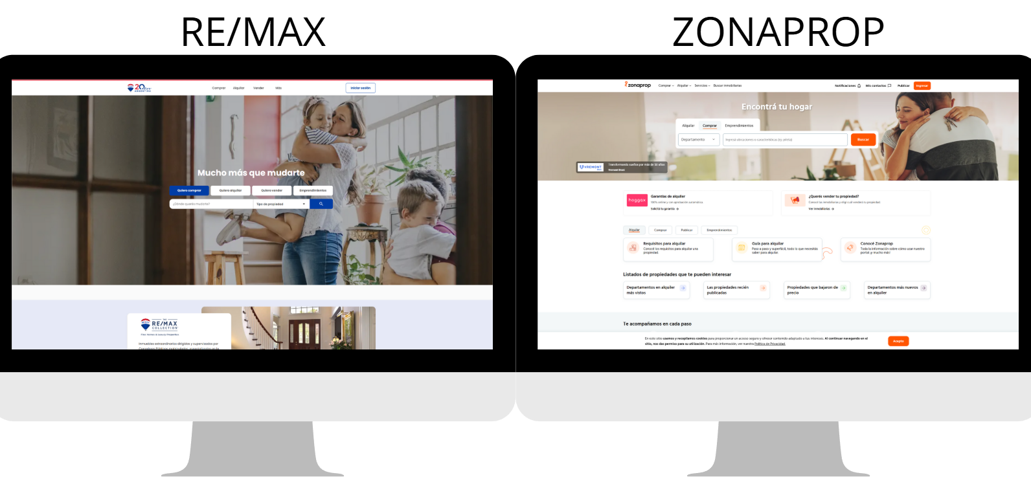
ESTADO DEL ARTE (PARTE 2)

El desarrollo combina tecnologías modernas y seguras como Spring Tools 4 (Java) para el backend, JavaScript y Bases de Datos para la autenticación y almacenamiento, y React para el frontend, garantizando así un sistema eficiente y de rápida respuesta.
Además, la metodología Scrum permitió mantener una comunicación constante con el cliente, realizar ajustes en tiempo real y cumplir con los plazos acordados, también gracias a las entrevistas.
Las Dailys registradas documentan el progreso del equipo, desde la definición de requerimientos hasta la implementación final del sistema.
Nuestro sistema del registro SCRUM, respaldado por las Daily’s ya mencionadas:
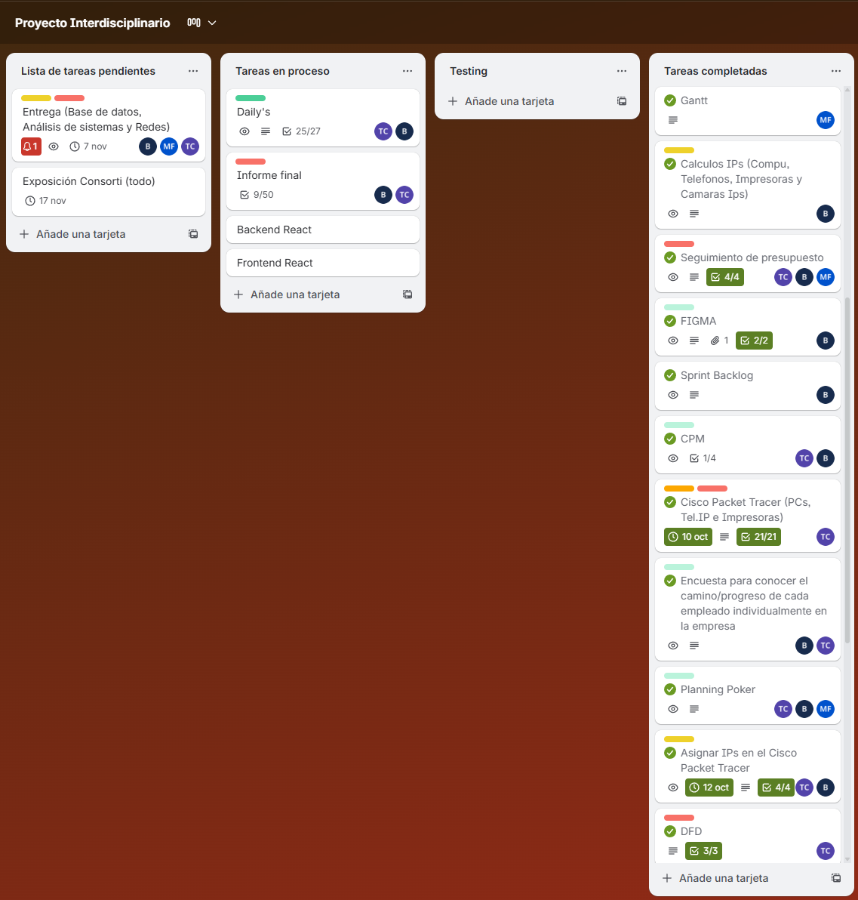
ESTADO DEL ARTE (PARTE 3)

Otra diferencia clave es la gestión de roles. En Re/Max:
- Los clientes pueden navegar libremente, pero deben registrarse para comprar, vender o reservar propiedades.
- Los agentes manejan sus propiedades, visitas y reportes de ventas.
- Los administradores supervisan las operaciones, asignan agentes y generan reportes globales.
La seguridad del sistema se asegura con dominios corporativos (@remax.com) y validaciones en tiempo real dentro del calendario de visitas.
🔹 Tip: Cerrar esta sección con un párrafo de transición:
En base a este análisis, se definió una problemática clara que dio origen al sistema Re/Max, descrita en el siguiente apartado.

DEFINICION DEL PROBLEMA (PARTE 1)

Descripción del problema actual de gestión inmobiliaria.
Objetivos generales y específicos.
Análisis FODA (Fortalezas, Oportunidades, Debilidades, Amenazas).
Imagen: tabla del análisis FODA.

Actualmente, las inmobiliarias de gran escala enfrentan dificultades para coordinar operaciones, visitas y ventas debido al uso de sistemas dispersos o procesos manuales.
La empresa Re/Max identificó fallas como:
- Dificultades para organizar visitas sin superposición.
- Falta de seguimiento claro de los agentes.
- Carencia de reportes automáticos de ventas.
- Falta de sincronización entre clientes, agentes y administradores.
Por ello, se solicitó al equipo el desarrollo de un sistema unificado que resolviera estas falencias.

DEFINICIÓN DEL PROBLEMA (PARTE 2)

Objetivo General:
Diseñar e implementar un sistema de gestión inmobiliaria que centralice las operaciones y permita el acceso controlado por roles, optimizando la eficiencia del trabajo.
Objetivos Específicos:
- Permitir la visualización de propiedades con filtros personalizados.
- Implementar un calendario de visitas validado en tiempo real.
- Facilitar la gestión de agentes y asignaciones por parte de administradores.
- Permitir el seguimiento de ventas y cálculo automático de comisiones.
🔹 Imagen recomendada:
Agregar un esquema visual del problema (por ejemplo, flujo manual vs flujo digital del sistema).

SOLUCIÓN PROPUESTA

El sistema Re/Max se diseñó a partir de una necesidad concreta: automatizar los procesos internos de la empresa.
La solución se construyó dividiendo el trabajo en seis sprints documentados en las Daily’s.
Cada sprint representó una etapa:
- Organización y documentación inicial.
- Definición de requerimientos.
- Análisis y diseño de diagramas.
- Implementación de base de datos y backend.
- Desarrollo de frontend.
- Integración, pruebas y entrega final.
El equipo aplicó los principios de Scrum, asignando los roles de Product Owner, Scrum Master y Developers, con tareas colaborativas en Trello y GitHub.

Justificación de la solución.
Enfoque tecnológico.
Metodología usada (ej. modelo incremental o Scrum).

ANÁLISIS DE REQUISITOS

Requisitos funcionales (listar).
Requisitos no funcionales.
Imagen: tabla o lista visual de requisitos (hasta 50% de la hoja).

ESPECIFICACIONES DEL SISTEMA

Tecnologías utilizadas: Flask, Firebase, Bootstrap, etc.
Por qué se eligieron.
Imagen: esquema de arquitectura del sistema (frontend-backend-BD).

Tecnologías Utilizadas:
Componente | Tecnología | Motivo de uso
Frontend | React.js + Bootstrap | Interfaz moderna, adaptable
Backend | Flask (Python) | Ligero y escalable
Base de datos | MySQL | Almacenamiento relacional
Autenticación | Firebase | Seguridad y login
Control de versiones | GitHub | Colaboración y backups
Organización | Trello | Seguimiento de tareas  Estructura de roles:  - Cliente → visualiza propiedades y realiza reservas.  - Agente → gestiona propiedades y visitas.  - Administrador → controla ventas y genera reportes.  Imagen sugerida: diagrama de arquitectura (Frontend → Backend → BD).

ANÁLISIS DEL SISTEMA

Incluye los diagramas UML:
- Caso de uso (Figura 1)
- Diagrama de clases (Figura 2)
- Diagrama de base de datos (Figura 3)
- Diagrama de secuencia (Figura 4)
Cada figura con su pie:
Figura X: Diagrama de clases del sistema Re/Max.

Diagramas incluidos:
- Caso de uso general del sistema.
Figura 2. Caso de Uso general – Sistema Re/Max.
- Diagrama de clases.
Figura 3. Clases principales: Propiedad, Usuario, Visita, Venta.
- Diagrama de base de datos (DER).
Figura 4. Relación entre tablas principales.
- Diagrama de secuencia.
Figura 5. Flujo de compra o reserva de propiedad.
- DFD Niveles 0 y 1.
Figura 6. Flujo de datos entre usuarios y sistema.
Cada diagrama debe ocupar máximo 50% de la hoja con su pie correspondiente.Sugerencia: una hoja por diagrama (páginas 26–30).
Pág. 31: explicación final sobre la lógica general del sistema y cómo cada módulo se comunica.
RESULTADOS

Capturas del sistema funcionando: login, panel, propiedades, calendario.
Explicación de pruebas realizadas.
Resultados obtenidos y comparación con lo esperado.
Opinión final sobre la funcionalidad del sistema.

Durante las pruebas finales se comprobó el correcto funcionamiento del sistema en los siguientes módulos:
- Login y registro con Firebase.
- CRUD de propiedades.
- Filtros de búsqueda dinámicos.
- Calendario con validación automática.
- Panel de control administrativo.
El sistema logró integrarse correctamente con la base de datos MySQL, verificando que los roles actuaran según su nivel de acceso.
Imágenes sugeridas:
- Captura de login.
- Panel de agente.
- Calendario funcional.
- Reporte de ventas.
(cada una con pie y máximo 50% de la hoja).
Evaluación:
El rendimiento fue óptimo en pruebas locales.
Las búsquedas y validaciones respondieron en menos de dos segundos.
La interfaz resultó intuitiva y fiel a la estética corporativa de Re/Max.

CONCLUSIONES

Qué aprendieron (técnicamente y en grupo).
Logros y dificultades.
Expectativas futuras (posibles mejoras).
Reflexión personal por cada integrante.

El desarrollo del sistema Re/Max permitió aplicar conocimientos de múltiples áreas: programación, redes, diseño web y gestión de proyectos.
A lo largo del proceso, se logró pasar de una planificación teórica a un sistema operativo completo.
Aprendizajes del equipo:
- Trabajo colaborativo y organización mediante Scrum.
- Manejo de control de versiones en GitHub.
- Integración de backend y frontend en entornos reales.
- Comunicación efectiva con el cliente mediante entrevistas y reuniones.
Dificultades superadas:
- Problemas con la conexión entre backend y base de datos.
- Retrasos por pérdida de archivos en SweetHome3D.
- Ajustes en la estructura de IPs en Cisco Packet Tracer.
Proyección futura:
- Implementar chat entre clientes y agentes.
- Integrar reportes automáticos en PDF.
- Ampliar compatibilidad con móviles y tablets.
Imagen sugerida: foto grupal o captura del Trello finalizado.

REFERENCIAS
Bootstrap. (2024). Framework Documentation. https://getbootstrap.com
Flask. (2024). Flask Documentation. https://flask.palletsprojects.com
Firebase. (2024). Google Firebase Platform. https://firebase.google.com
React. (2024). React.js Documentation. https://react.dev
Python. (2024). Python Software Foundation. https://python.org

BIBLIOGRAFÍA

Listar manuales, libros o apuntes consultados.

Material de clase: Redes y Programación Web – Prof. Damián Olaso.
Documentación del Proyecto Re/Max (P4).
Entrevista al cliente – 14/09/2025.
Daily’s del equipo (agosto–noviembre 2025).
Repositorio GitHub del proyecto: https://github.com/daoldev

ANEXOS

Manual de usuario (capturas explicando pasos).
Fragmentos de código.
Pantallas del sistema (máximo 50% hoja cada una).
Diagrama de base de datos.
Imágenes del equipo trabajando (opcional).

Anexo I – Capturas del Sistema (páginas 42–46):
- Pantalla de login.
- Panel de cliente.
- Panel de agente.
- Calendario.
- Reportes.
Anexo II – Diagramas UML (páginas 47–48):
- Caso de uso extendido.
- Diagrama de secuencia.
Anexo III – Manual de Usuario (páginas 49–50):
Breve guía paso a paso:
- Abrir el sitio y registrarse o iniciar sesión.
- Buscar propiedades mediante filtros.
- Reservar una visita.
- Confirmar horario (agente).
- Revisar reporte de actividad (admin).

